 | Name: | Klasse: | Datum: |  | KV 02
Anleitung Leserätsel „Ostern mit Zebra Franz“

- Schneide die Bildkarten aus.
- Lies Satz für Satz.
- Lege die Bildkarten an die richtige Stelle.
- Kontrolliere mit der Lösung.
- Klebe die Bildkarten auf.

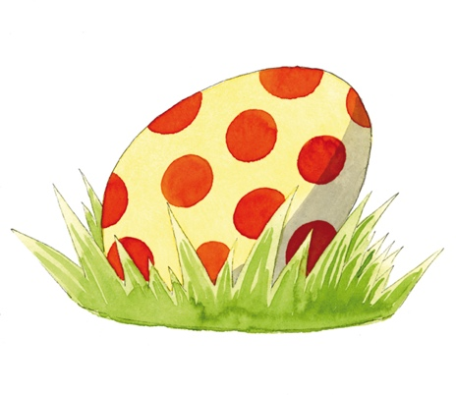 | 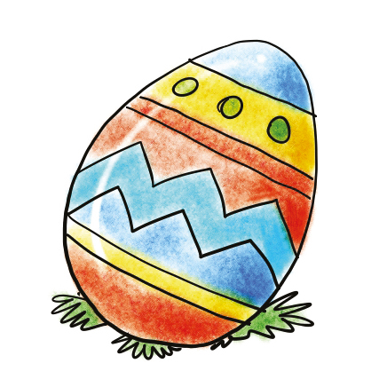 | 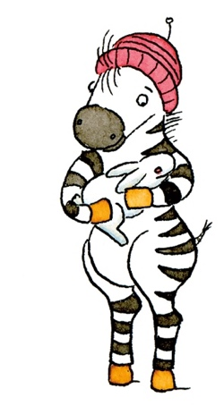
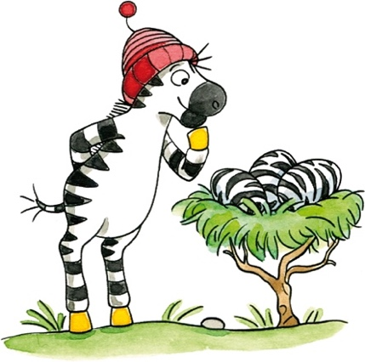 |  | 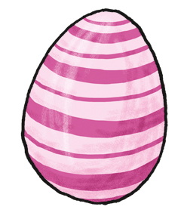
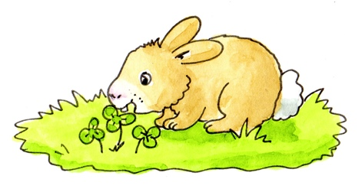 | 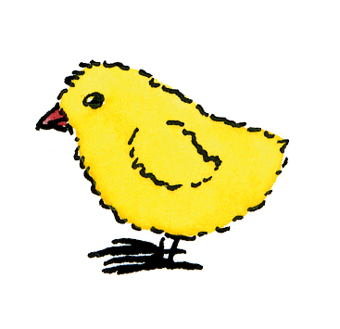 | 

